INSCRIPTION ASSOCIATION SPORTIVE
LP DOLTO 2025/2026

L’AS permet de pratiquer une activité sportive entre 12 h 30 et 13 h 25, ou certains mercredi après-midi : sorties APPN ou de loisir (randonnée, ski de fond, raquette, luge…)

LES ACTIVITES PROPOSEES (créneaux de 12 h 30 à 13 h 25)

LUNDI |  | MARDI |  | JEUDI |  | VENDREDI
BASKET  (Me Hon)   | MUSCU  (M. Guerry)   | VOLLEY  (M. Guerry)   | BADMINTON  (M. Mazzoni)   | DANSE  (Me Hon)  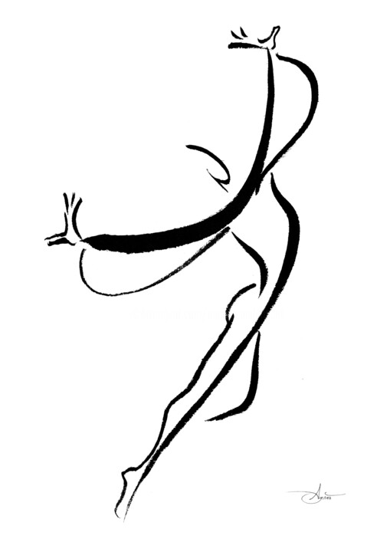 | FUTSAL  (M. Guerry)   | FUTSAL  (Me Hon) | MUSCU  (M. Mazzoni)

Pour m’inscrire, je dois donner aux professeurs d’EPS :

l’autorisation parentale ci-jointe, pour les élèves mineur(e)s

un chèque de 10 € à l’ordre de ‘’AS du lycée F. Dolto le Fontanil’’ (ou 10 € en espèces contre reçu)
OU
un chèque de 20 € au même ordre (ou 20 € en espèces contre reçu), avec le T-Shirt de l’AS

Mon inscription me permet d’accéder à toutes les activités proposées

Demi-pension : les élèves licencié(e)s seront prioritaires à la cantine (un contrôle des présences à l’AS sera effectué)
(attention, le programme donné est susceptible de légères modifications)

ATTENTION : les chaussures à semelles noires sont interdites à l’AS
--------------------------------------------------------------------------------------------------------------------------------------

AUTORISATION PARENTALE
Je soussigné(e) (nom, prénom) : _ _ _ _ _ _ _ _ _ _ _ _ _ _ _ _ _ _ _ _ _ _ _ _ _ _ _ _ _ _ _ _ _ _ _ _ _ _

demeurant : _ _ _ _ _ _ _ _ _ _ _ _ _ _ _ _ _ _ _ _ _ _ _ _ _ _ _ _ _ _ _

tél. domicile : _ _ / _ _ / _ _ /_ _ / _ _ travail : _ _ / _ _ / _ _ /_ _ / _ _ portable : _ _ / _ _ / _ _ /_ _ / _ _

Email :_ _ _ _ _ _ _ _ _ _ _ _ _ _ _ _ _ __ _ _ _ _@_ _ _ _ _ _ _ _ _ _ _ _ _ _ _ _ _ _ _ _

autorise l’élève _ _ _ _ _ _ _ _ _ _ _ _ _ _ _ _ _ _ _ _ _ _ _ _ _ _ _ _ _ _ _ en classe de_ _ _ _ _ _ _ _ _ _ _ _ _

et né(e) le _ _ _ _ _ _ _ _ _ _ _ _ _ _ _ _ _ à faire partie de l’association sportive du lycée F. DOLTO.

J’accepte que les responsables de l’association sportive et/ou de l’UNSS autorisent en mon nom une intervention médicale ou chirurgicale en cas de besoin.

J'ai pris connaissance des garanties proposées par l'assureur de l'association sportive pour la couverture des dommages corporels de mon enfant dans le cadre des activités de l'AS

Fait à : _ _ _ _ _ _ _ _ _ _ _ _ _ _ _ _ _ _ _ _ _ le _ _ _ _ _ _ _ _ _ _ _ _ _ _ _ _signature :

